Муниципальное бюджетное образовательное учреждение
«Токчинская средняя общеобразовательная школа»

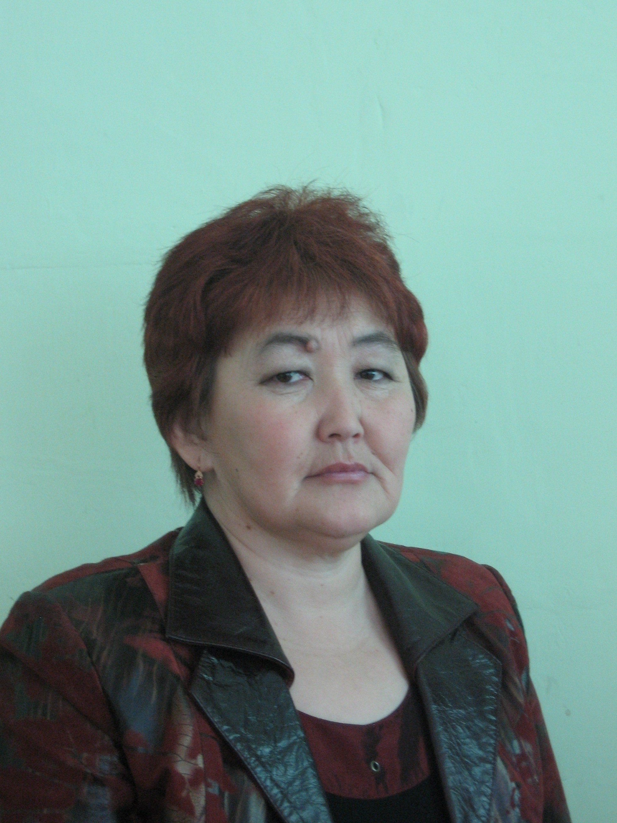

Моя педагогическая философия

«Счастливое детство»

Я, Дугарнимаева Бутит Жигмитдоржиевна 1967 года рождения, родом из села Ортуй Могойтуйского района, Забайкальского края. Замужем, имею четверых сыновей, самому младшему 4 годика.
Окончила Агинское педагогическое училище в 1986 году. Первые 3 года работала в Бальзинской средней школе и затем переводом была направлена в Токчинскую среднюю школу. С тех пор прошло немного и немало целых 23 года …
Что же такое счастливое детство? Это мечты, мечты, а их очень много…
Каждый человек в душе мечтатель. А.Грин сказал, что «детское живет в человеке до седых волос». У меня же склонность к профессии проявилась довольно рано, ещё в детстве. Мои подруги играли во «врачей», в «актрис», в «продавцов». Ну, а я всегда была «учительницей». В семье нас было десять детей. Я золотая середина и для своих младших сестёр я всегда была «учительницей». На плечи обязательно накидывала широкий платок и проводила свои «детские» уроки. В особенности мне нравилось, когда я ставила оценки. Дети они до такой степени точно подражают своих учителей: интонация, голос, дикция всё как у учителя.
Мне больше всех повезло с моим первым учителем. Она для нас была словно вторая мама. Даже помнится один случай из моей школьной жизни. Когда мы были ещё пионерами, как-то нарушили дисциплину наши мальчики. И начались бесконечные разборки. И вдруг откуда ни возьмись, пришла наша первая учительница и так доходчиво, без ругани, без криков дала нам понять, что нельзя таким образом оставлять в беде наших мальчиков. И словно со слезами на глазах просила руководство школы оставить это дело, на совести нашей первой учительницы. И как же после этого мы могли потерять её доверие, доверие нашей первой учительницы. Этот момент я никогда не забуду, как же она за нас заступилась, словно наш родная мама. Для неё мы были словно её родные дети. И за это ей буду благодарна на всю жизнь. Это моя первая учительница Цынгуева Доржиханда Цынгуевна. Она была знаменита не только в своём селе Ортуй, но и далеко за её пределами. Доржиханда Цынгуевна была не только отличным учителем, но и прекрасной матерью, талантливой поэтессой нашего Агинского округа. И хочется несколько строк из её репертуара написать.

Тулиhан нэгэниие хараа hаа,
Шадаhан соогоо туhалаарай,
Ядаhаниие дэмжэжэ,
Шадал соогоо хамhаарай!
Хунэй hайниие хээ hаань,
Хододоо hанажа ябаарай,
Мууе гэнтэ хээ hаань,
Мартаад хожом, туhалаарай!
(Цынгуева Д-Х Ц)
В этих нескольких строчках столько много поучительного и доброе отношение к людям. Весь смысл этих нескольких строчек заключается в том, что если встретишь человека, у которого беда, то обязательно откликнись и помоги ему, а если кто-то сделает плохое тебе, то забудь про это и потом помоги ему. Но если человек сделает хорошее, то запомни это на всю жизнь! Эти строки для меня как бы наказ или призыв моей первой учительницы. И я стараюсь чаще вспоминать эти строки и по мере надобности применять их .
В школе я увидела настоящих учителей, и понимание профессии очень изменилось. Моя учительница была не только самой умной, но и самой красивой, самой доброй, самой замечательной и главное мне запомнилось очень спокойной.
Учебные заведения не выпускают «готовых учителей». Это я поняла, когда переступила порог школы. И передо мной встала новая проблема: не все же становятся гениями педагогического труда. И я себя не отношу к ним, но искренне стремлюсь быть человеком порядочным, честным, в оценке себя принципиальным, но терпимым к недостаткам детей. Как реализовать себя, раскрыть все свои потенциальные возможности и помочь это сделать своим ученикам? Когда я вхожу в класс и вижу глаза моих учеников, то вижу у одних – настороженность, а у других – интерес, в-третьих – надежда, в чьих-то просто равнодушие. Какие же они разные! Как часто внешние стремления и затаенные желания не совпадают. Мне надо почувствовать, на что настроен каждый ученик, пришедший ко мне на урок, что ждет он… Я нахожу подтверждение своим мыслям в словах Василия Великого, одного из основоположников учения христианской церкви. Он писал: «Насильное обучение не может быть твердым, но то, что с радостью и весельем входит, крепко западает в души внимающим». Я не знаю, какую профессию выберут мои ученики в будущем, главное – открыть для них сложный и многообразный мир жизни.
Как трудно быть учителем, но, и как трудно быть учеником. Думаю, что именно в этой фразе и сосредоточена вся суть проблемы отношений воспитателя с воспитанниками. Учитель обязан быть терпеливым и сдержанным, обязан, как актер, перевоплощаться; как машинист вести поезд, какое бы ни было у него настроение. Учитель только своим примером и своей любовью может вести детей «через тернии к звездам». Учитель не имеет права нарушить внутренний мир ребенка, он должен раскрыть те стороны души маленького гражданина, которые еще в нем спят. Педагог, который уважает личность в своих учениках, всегда уважаем и любим. Не навязывая себя, а раскрывая стремления и потребности ребенка, я показываю, что каждый сам творит себя, проявляет свою неординарность.
Без любви к профессии в школе работать нельзя. Я любила изображать учителей с детства. Все мои игры были связаны со школой. Это и проверка тетрадей, и заполнение журнала, и первые попытки объяснять новое своим ученикам. Вот уже скоро 24 года, как я работаю в школе. Анализируя свою работу, понимаю, что с одной стороны знаю достаточно, а с другой – практически ничего. Ещё многому предстоит научиться, многое понять. Я к этому готова, потому что люблю свою профессию. Я не просто учитель. Я - первая учительница. И я первый учитель, который входит в жизнь ребёнка и его семьи.
. В моём классе нет деления учащихся на сильных и слабых. У нас есть правило: каждый имеет право на ошибку, каждый способен найти собственный путь для достижения поставленной цели. Мои воспитанники легко общаются друг с другом и со взрослыми.
Вспоминаю своих первых учеников, свои первые годы работы и понимаю, как изменились дети и как, самое главное, изменилась я. Всё вокруг стремительно меняется, и я как учитель начальных классов должна идти в ногу со временем. Мне кажется, что именно на учителе младшего звена лежит ответственность за будущие успехи и неуспехи учеников. Какими же ценностями и профессиональными качествами должен обладать современный учитель?
Во-первых, уважать свободу учащегося, дать ему возможность быть самим собой. Во-вторых, верить в то, что каждый ученик обладает своим «совершенством». В-третьих, понимать, что ученик учится только тому, что соответствует его способностям, интересам и что он считает полезным для себя.
В-четвёртых, осознавать, что в современном обществе ученик будет успешным только в том случае, если овладеет соответствующим комплексом ключевых компетентностей.
И только учителю надо трудиться, ждать годы, чтобы увидеть результат своего творения и почувствовать себя счастливым. Я стараюсь быть для своих учеников надеждой и опорой, проявлять доброе отношение к ним, творчески подходить своей работе, но этого недостаточно. Необходимо проявлять терпение в ожидании результатов своих педагогических усилий, оставаться оптимистом даже в самых сложных ситуациях и не растерять за педагогическую жизнь человеческие качества
За последние годы существенно изменились приоритеты образования. Реализация национального проекта « Образование» в очередной раз подчеркнула важность этой отрасли. На первый план современность выдвигает цели развития личности ученика, формирования и развития у младших школьников учебной деятельности. И я согласна с этим. Одной из важных и обсуждаемых тем сейчас выступает взаимоотношение школы и семьи. Этой проблеме уделяется внимание и в проекте «Наша Новая школа».
Что бы я хотела видеть в своих учениках? Свободного мышления, толерантности, умения конструктивно решать проблемы, способности к самовыражению и еще много других очень важных качеств. Главное — чтобы каждый из них стал яркой индивидуальностью, стал личностью. «Если учитель соединяет в себе любовь к делу и к ученикам, он - совершенный учитель», - утверждает Л.Н. Толстой, - и это то, что я соединяю уже много лет.

